1. **pytest接口自动化测试框架+项目实例**

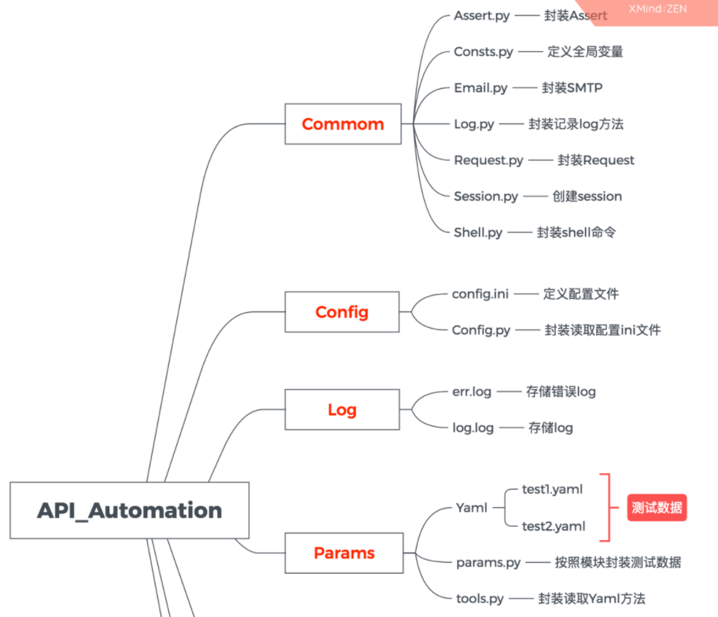

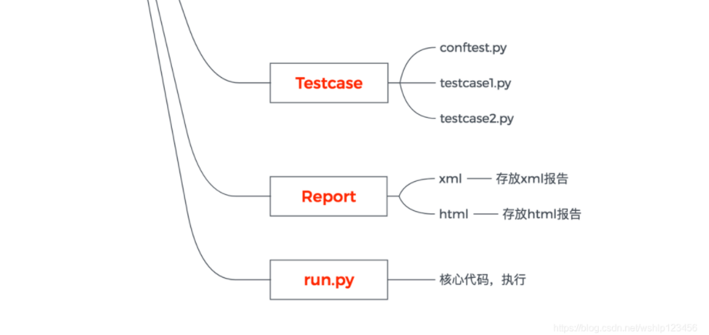

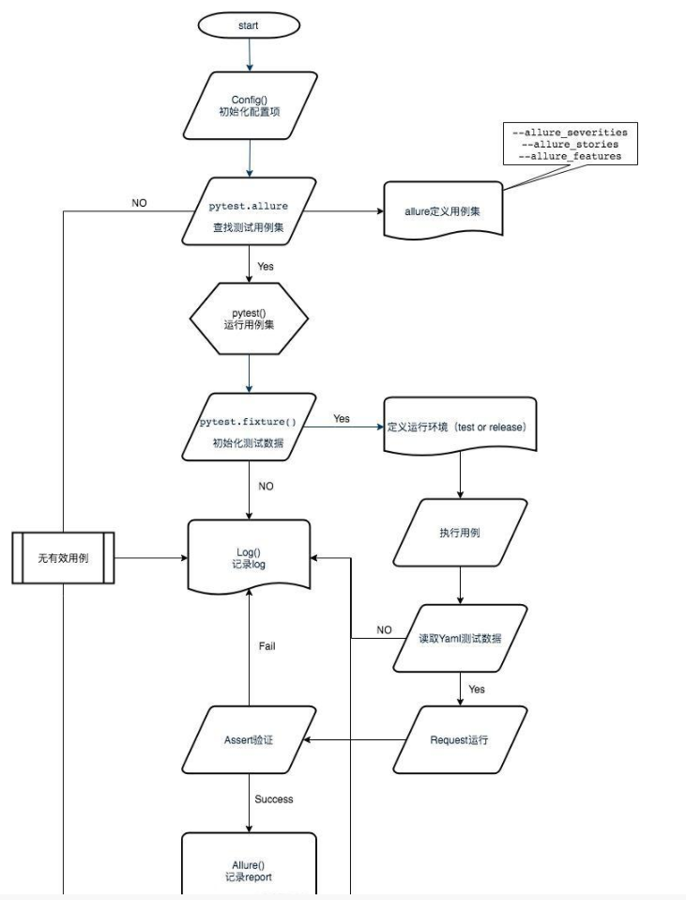

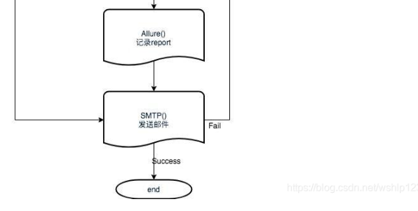

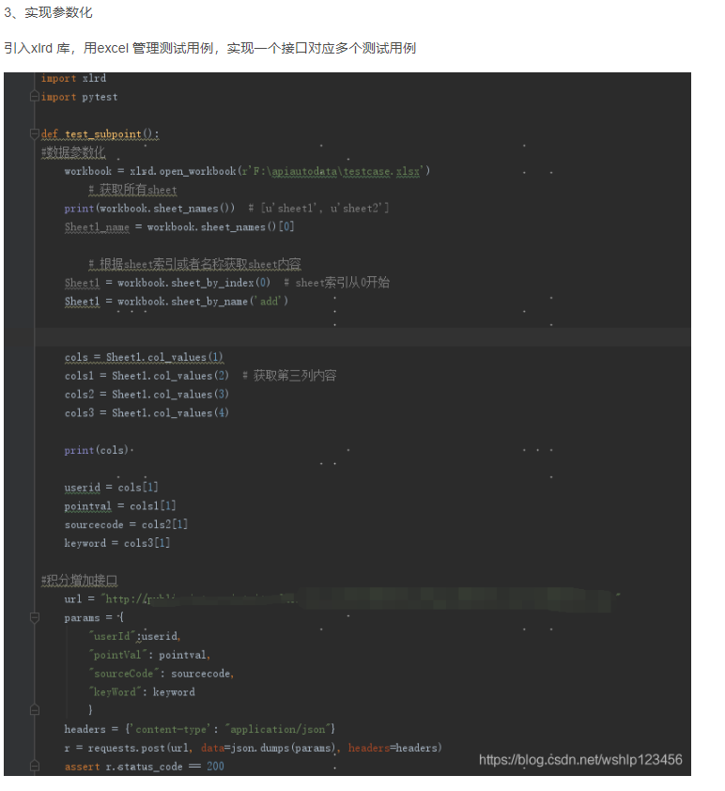

# Pytest学习笔记7——接口自动化测试框架实战附源码(开荒篇)

# 

# 

# 

# 

# 

# 

# 

# 

1. **Python pytest+allure的接口自动化测试框架**

[**https://blog.csdn.net/Slmple/article/details/107641925?utm_medium=distribute.pc_relevant.none-task-blog-baidujs_baidulandingword-4&spm=1001.2101.3001.4242**](https://blog.csdn.net/Slmple/article/details/107641925?utm_medium=distribute.pc_relevant.none-task-blog-baidujs_baidulandingword-4&spm=1001.2101.3001.4242)

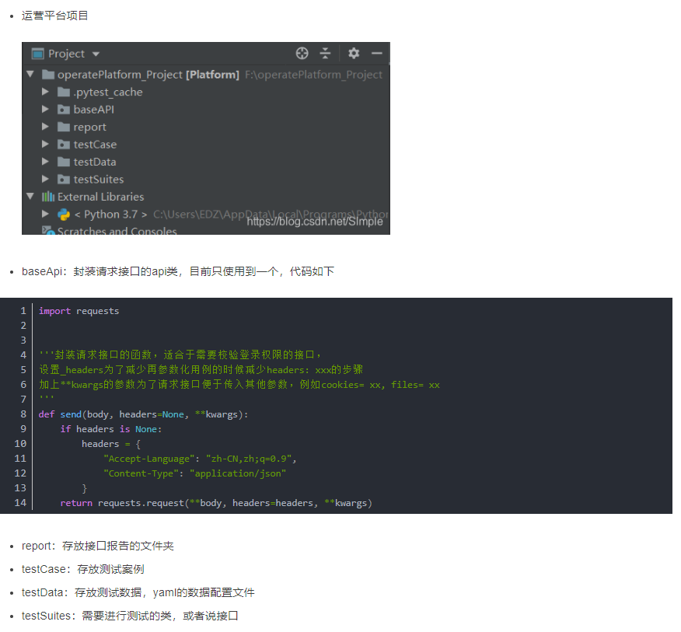

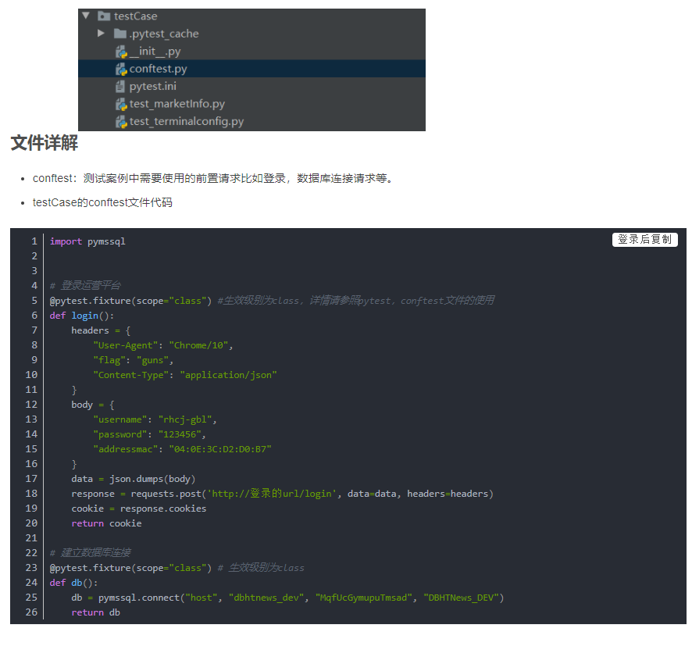

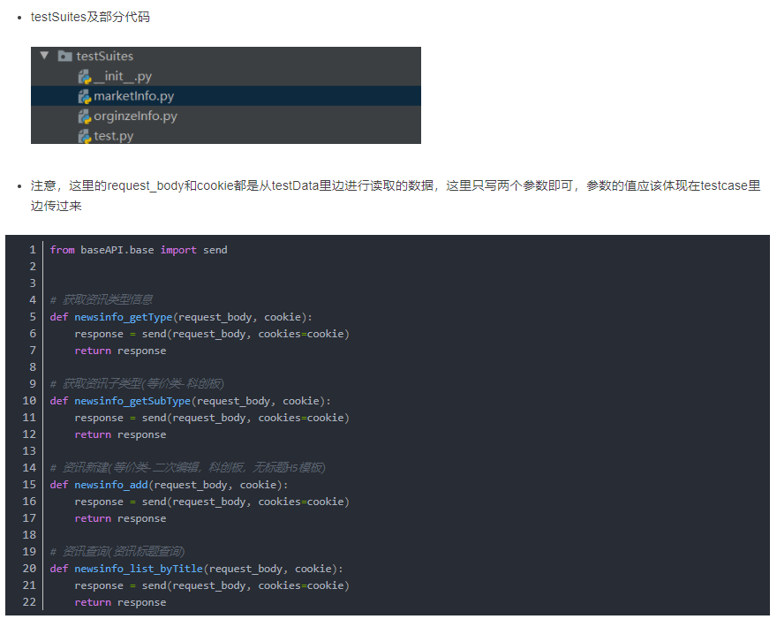

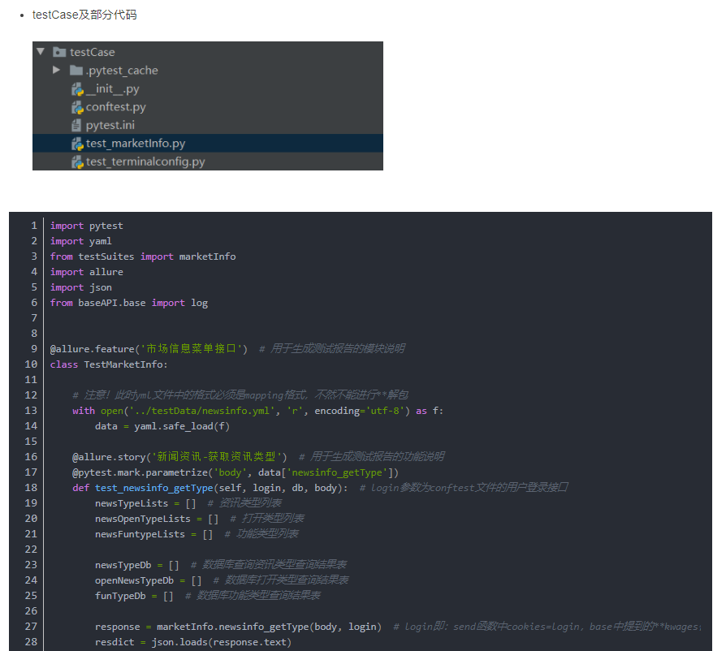

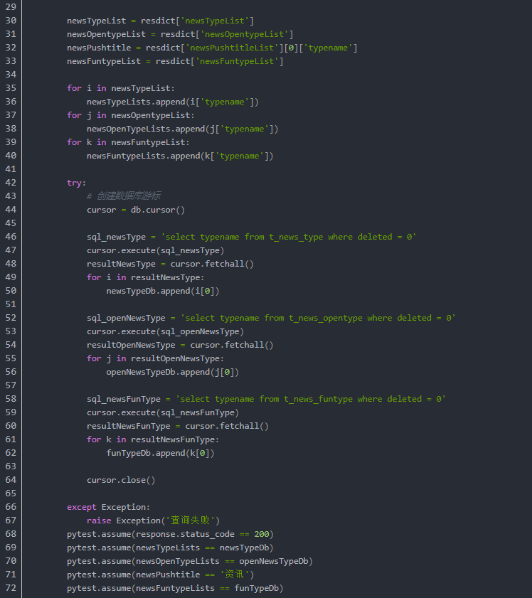

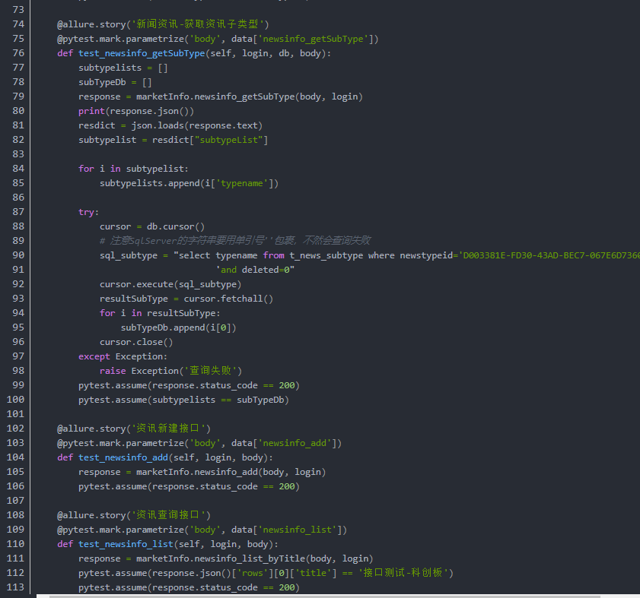

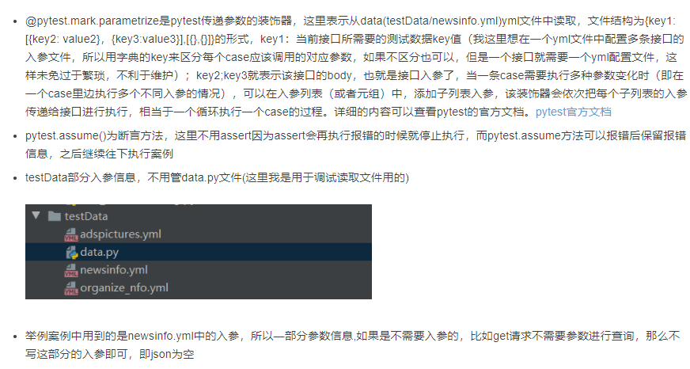

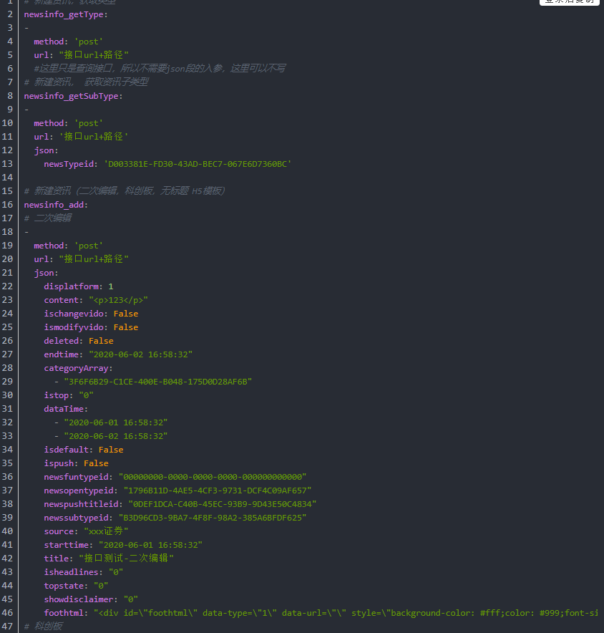

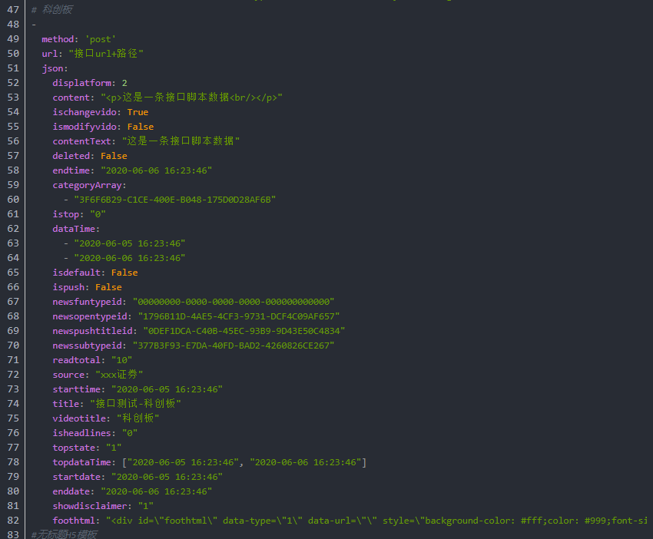

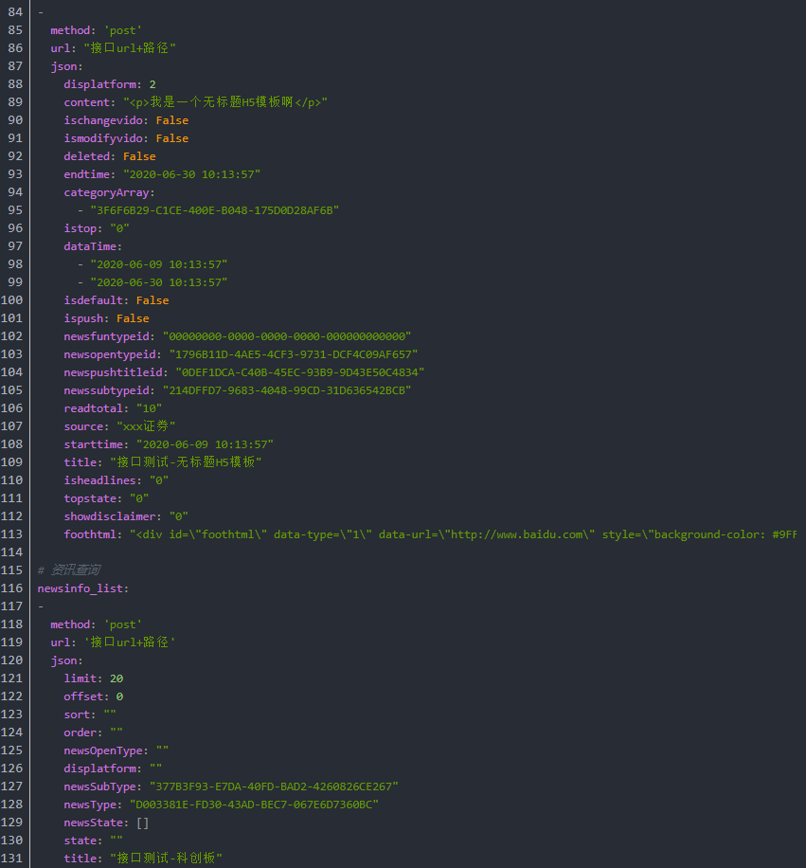

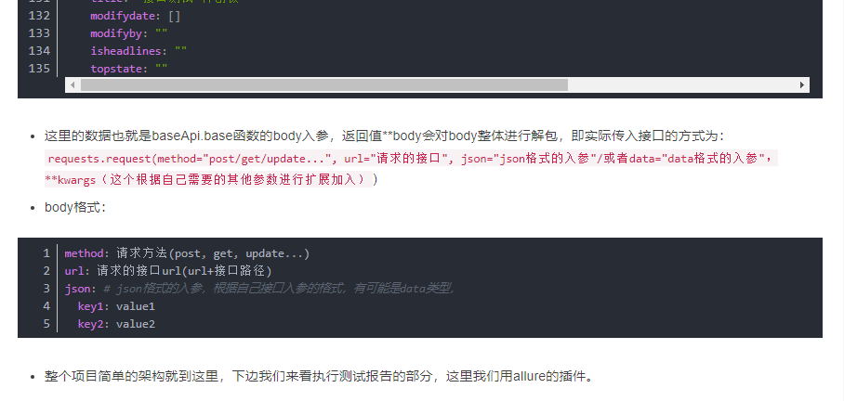

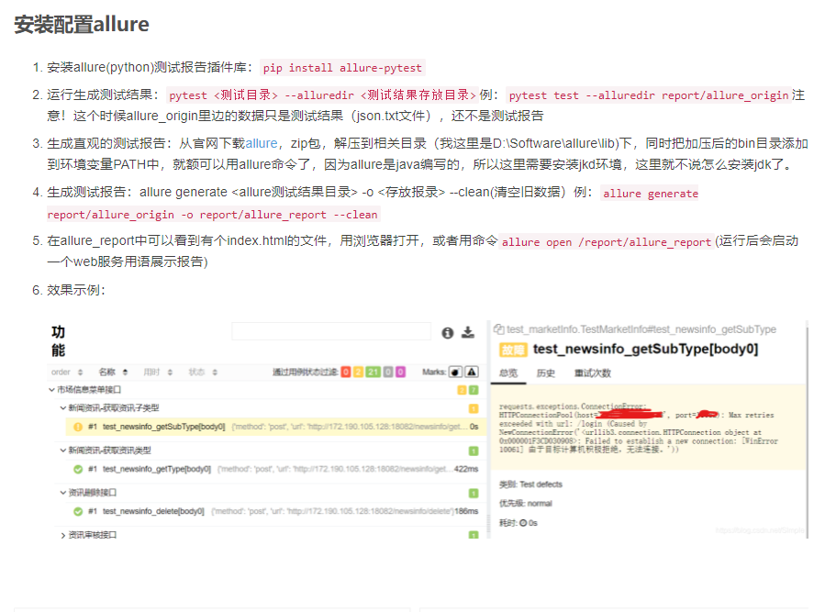

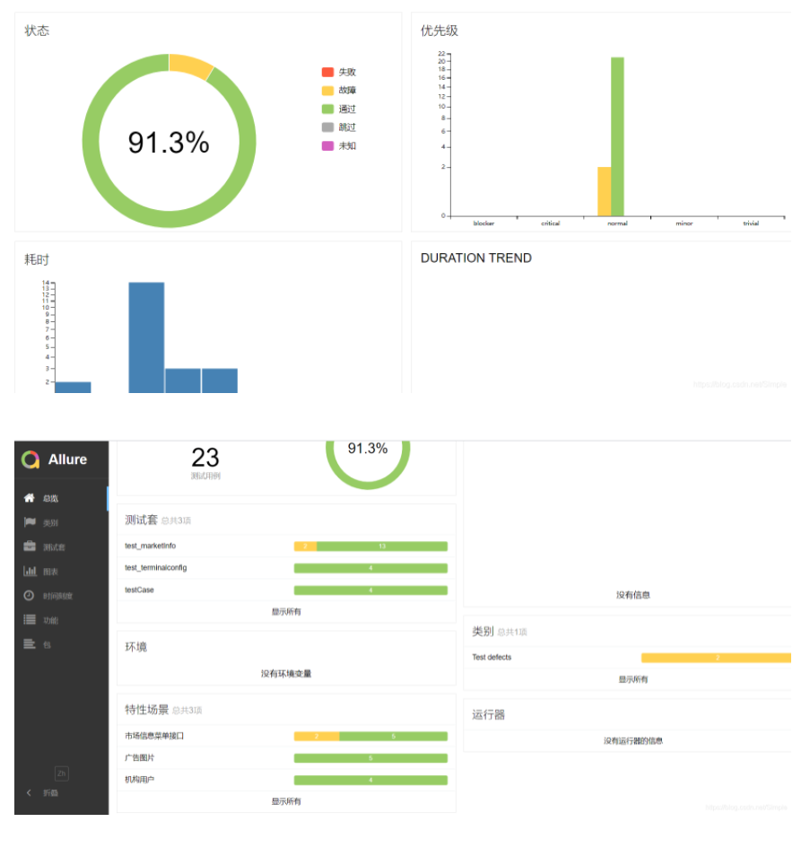

1. yaml文件在每个冒号后都要加空格
2. 每个request请求url都要加前缀http://
3. 如果用的是mysql数据库，连接语句为db =pymysql.connect(host=“你的数据库地址”,user=“用户名”,password=“密码”,database=“数据库名”,charset=“utf8”)
4. yml配置文件中增加集合类型属性的话 需要用横线(-)进行分割，注意博客中的yaml文件也是用了横线(-)
5. 请求头是headers不是header
6. 请求如果不是json格式的，例如post请求入参是x-www-form-urlencoded格式的，不能使用json.dumps()处理入参，
7. 在testSuite中，调用send方法是入参中的cookies是cookies=cookie，而不是直接传个cookie，否则send方法处理的时候，会将cookie当成headers，而不是**kwargs
8. 如果入参不是json格式的，例如post请求入参是x-www-form-urlencoded格式的，在testData的yml文件中要把json改为data（这个博主讲过了，我当时没细看）

# python接口自动化实战+unitest+pytest+jenkins+allure测试报告

# <https://github.com/heboqiang/python->

# 

pytest测试搜索的规则为：

1. 测试文件最好是test开头或者是test为结尾
2. 测试函数或者测试类方法应该当是test开头或者是test为结尾
3. 测试类应当命名为Test<SomeThing>

# 因为用的yaml文件做数据驱动

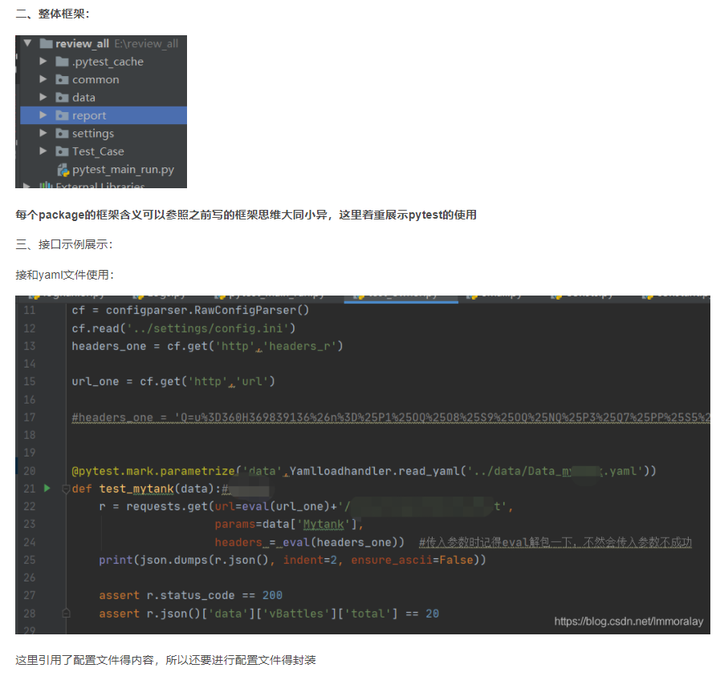

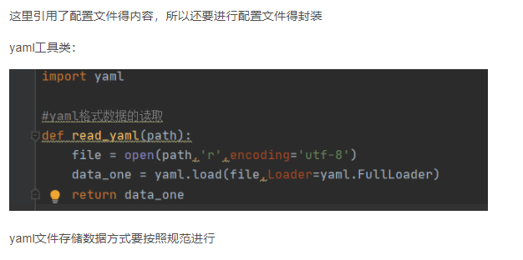

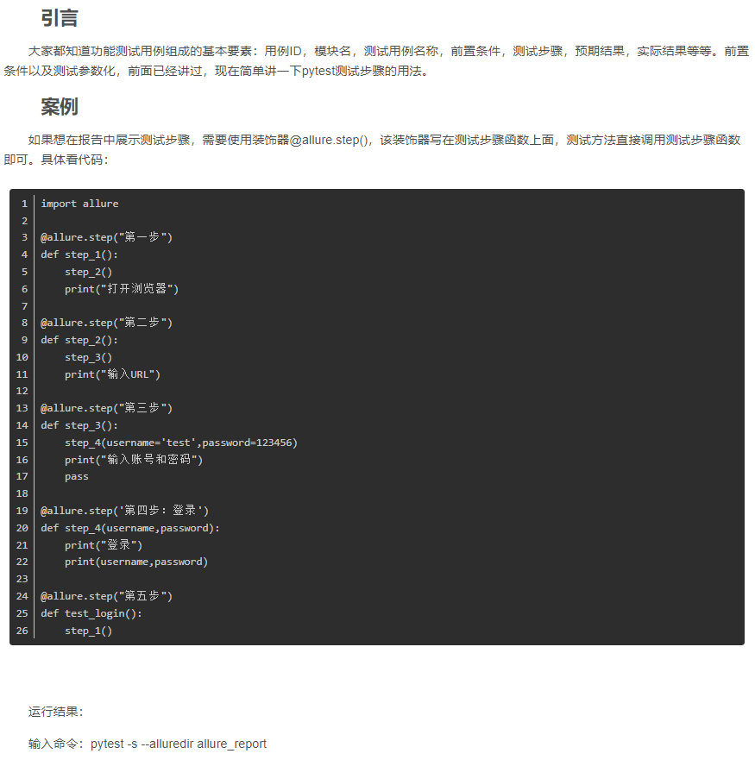

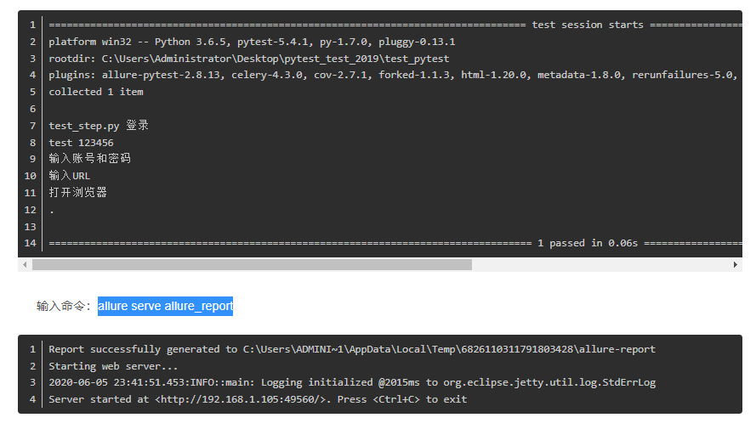

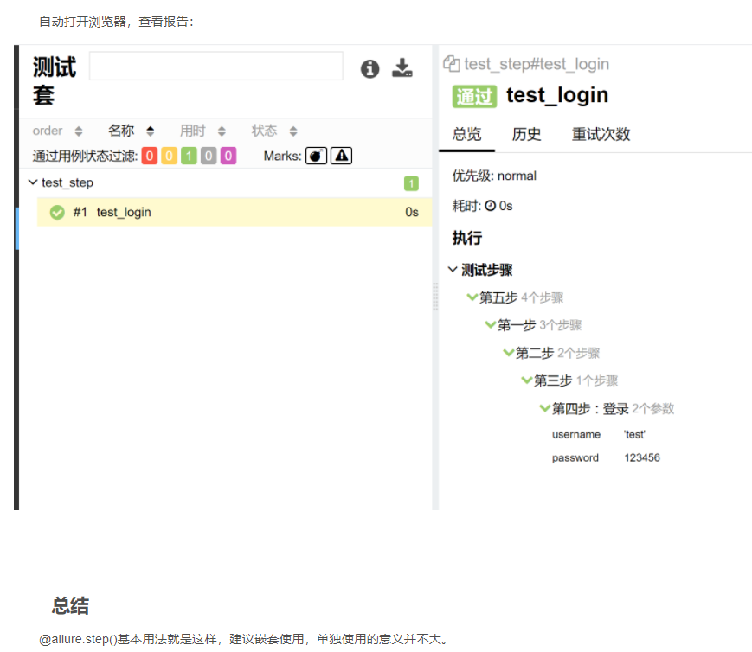

# Pytest接口自动化测试框架搭建模板

<https://blog.csdn.net/VXadmin/article/details/112966633?utm_medium=distribute.pc_relevant_download.none-task-blog-baidujs-4.nonecase&depth_1-utm_source=distribute.pc_relevant_download.none-task-blog-baidujs-4.nonecase>